Предпринимателей Приморья приглашают на инвестиционный форум в Белоруссию

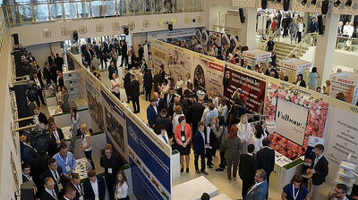

Приморских предпринимателей приглашают принять участие в ХII Международном инвестиционном форуме «Мельница успеха» в Могилеве, Республика Беларусь. Мероприятие состоится 5 ноября, зарегистрироваться и получить всю необходимую информацию можно на официальном сайте.
Как сообщили в министерстве экономического развития Приморского края, в работе форума примут участие делегаты из 40 стран. Это представители органов исполнительной власти, деловых объединений и бизнеса. Секции мероприятия будут посвящены развитию инвестиционного и экспортного потенциала Могилевской области. Там же состоится выставка местных производителей.
«Могилевская область – крупнейший промышленный, сельскохозяйственный, научный регион Беларуси. Область граничит с Российской Федерацией и обладает рядом геополитических преимуществ, что в дополнении к благоприятному инвестиционному климату, стабильной социальной обстановке и высоким темпам экономического развития ставит ее в ряд наиболее привлекательных регионов для вложения инвестиций и ведения бизнеса», – отмечают организаторы.
На данный момент Приморье активно наращивает сотрудничество с Республикой Беларусь. Так, в приморских магазинах можно найти немало товаров из союзного государства, проходят ярмарки с товарами от производителей из Беларуси. Кроме того, в Михайловском районе действует дилерский центр Минского тракторного завода, который поставляет сельскохозяйственную технику по всему Приморью.
«Правительство приморского края заинтересованно не только в расширении импорта белорусских товаров, но и в экспорте приморских товаров в Беларусь. Помощь в организации взаимодействия в этом вопросе может оказать подразделение регионального центра “Мой бизнес” - Центр поддержки экспорта», – прокомментировала министр экономического развития Приморского края Наталья Набойченко.

